POROČILO ROKOMETNEGA TEKMOVANJA ZA PODROČJE MARIBORA 2017/2018
(DIJAKINJE)

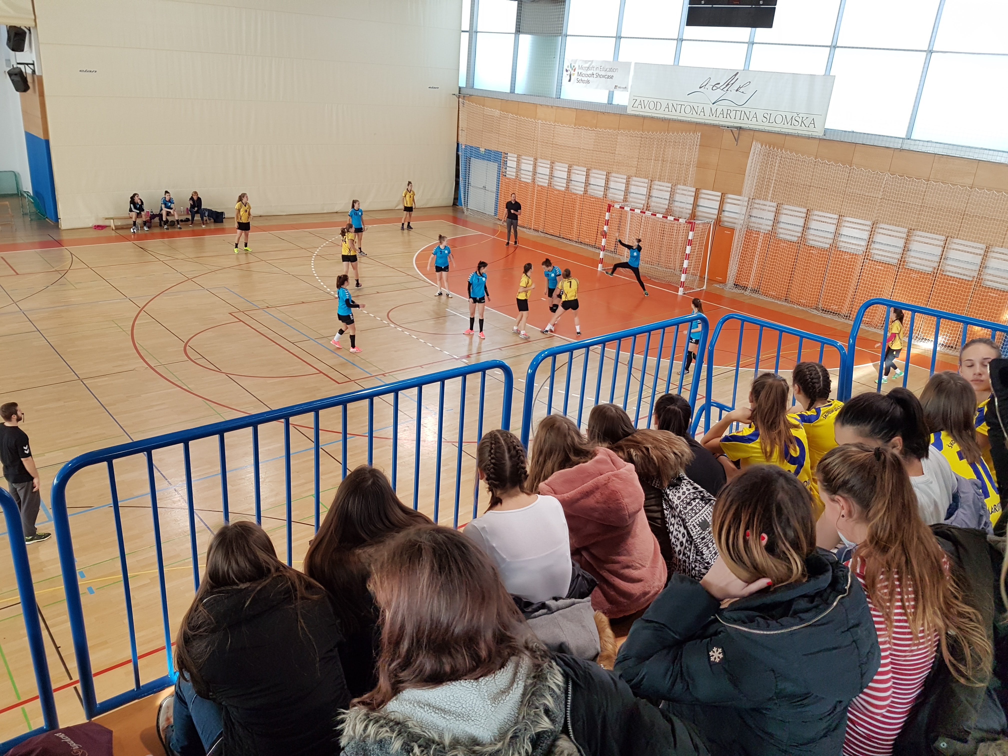

Maribor, 23. november 2017

ORGANIZATOR: Škofijska gimnazija Antona Martina Slomška Maribor / Zavod AMS (Nikola Bistrović - 041 965 802)

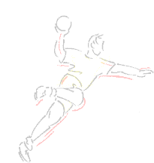
MESTO IGRANJA: športna dvorana škofijske gimnazije Antona Martina Slomška v Mariboru (Vrbanska 30, 2000 Maribor)

SISTEM TEKMOVANJA za DIJAKINJE: vsak z vsakim, 2 X 10 min. NapredovalI sta prvouvrščeni ekipi. Skupaj je bilo odigranih 6 tekem.

Izidi in urnik vseh tekem, dijakinje:
DIJAKINJE  Št.tekme | ura igranja | ekipa A | ekipa B | Izid | Zmag.  Ekipa
1 | 11.00 | BTŠ | GAMS | 10:4 | BTŠ
2 | 11.30 | I.GIM | III.GIM | 16:7 | I.GIM
3 | 12.00 | III.GIM | GAMS | 14:5 | III.GIM
4 | 12.30 | BTŠ | I.GIM | 7:13 | I.GIM
5 | 13.00 | GAMS | I.GIM | 5:16 | I.GIM
6 | 13.30 | BTŠ | III.GIM | 7:6 | BTŠ

Končna razvrstitev za dijakinje:

- I.GIMNAZIJA MARIBOR
- Srednja biotehniška šola MB (BTŠ)
- III.GIMNAZIJA MARIBOR
- GAMS

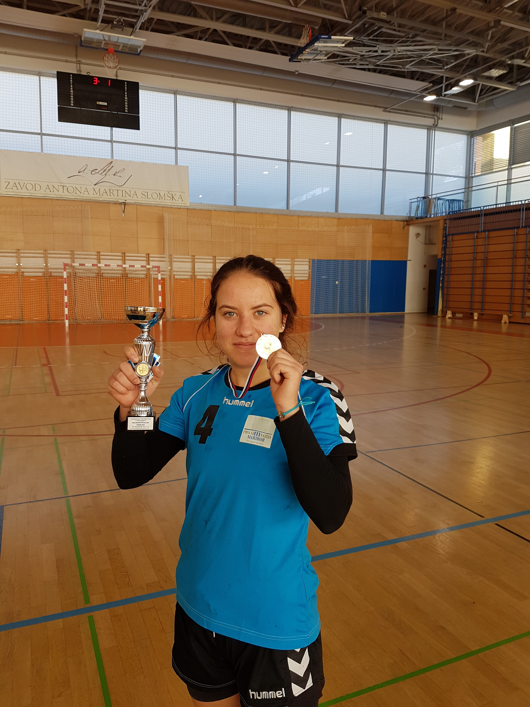

MVP turnirja: LANA CIGAN (I:GIMNAZIJA MARIBOR)

V nadaljnje tekmovanje sta se uvrstili I.Gimnazija Maribor in BTŠ

POROČILO

Panoga: | ROKOMET
Stopnja tekmovanja: | PODROČNO tekmovanje – področje Maribora
Spol: | ŽENSKE
Vodja tekmovanja: | BISTROVIĆ NIKOLA
Šola: | GIMNAZIJA ANTONA MARTINA SLOMŠKA  VRBANSKA 30  2000 MARIBOR
Datum: | 22. 11. 2016
Sodnika: | JOŽE PERČIČ  MARKO ŽURAN
Uvrstitve v nadaljnje tekmovanje: | I.GIMNAZIJA MARIBOR  Srednja biotehniška šola MB (BTŠ)

V četrtfinale sta se uvrstili ekipi I. Gimnazija Maribor in srednja biotehniška šola MB (BTŠ).
.

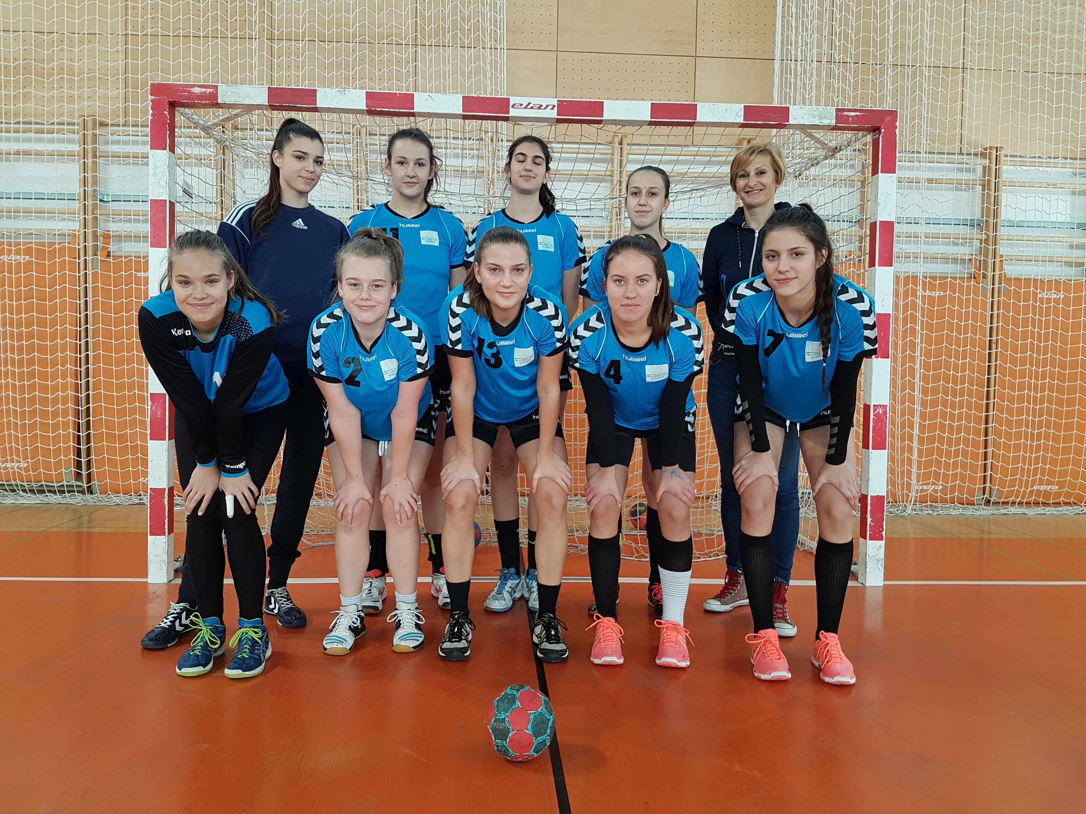  Ekipa I.GIMNAZIJE MB | 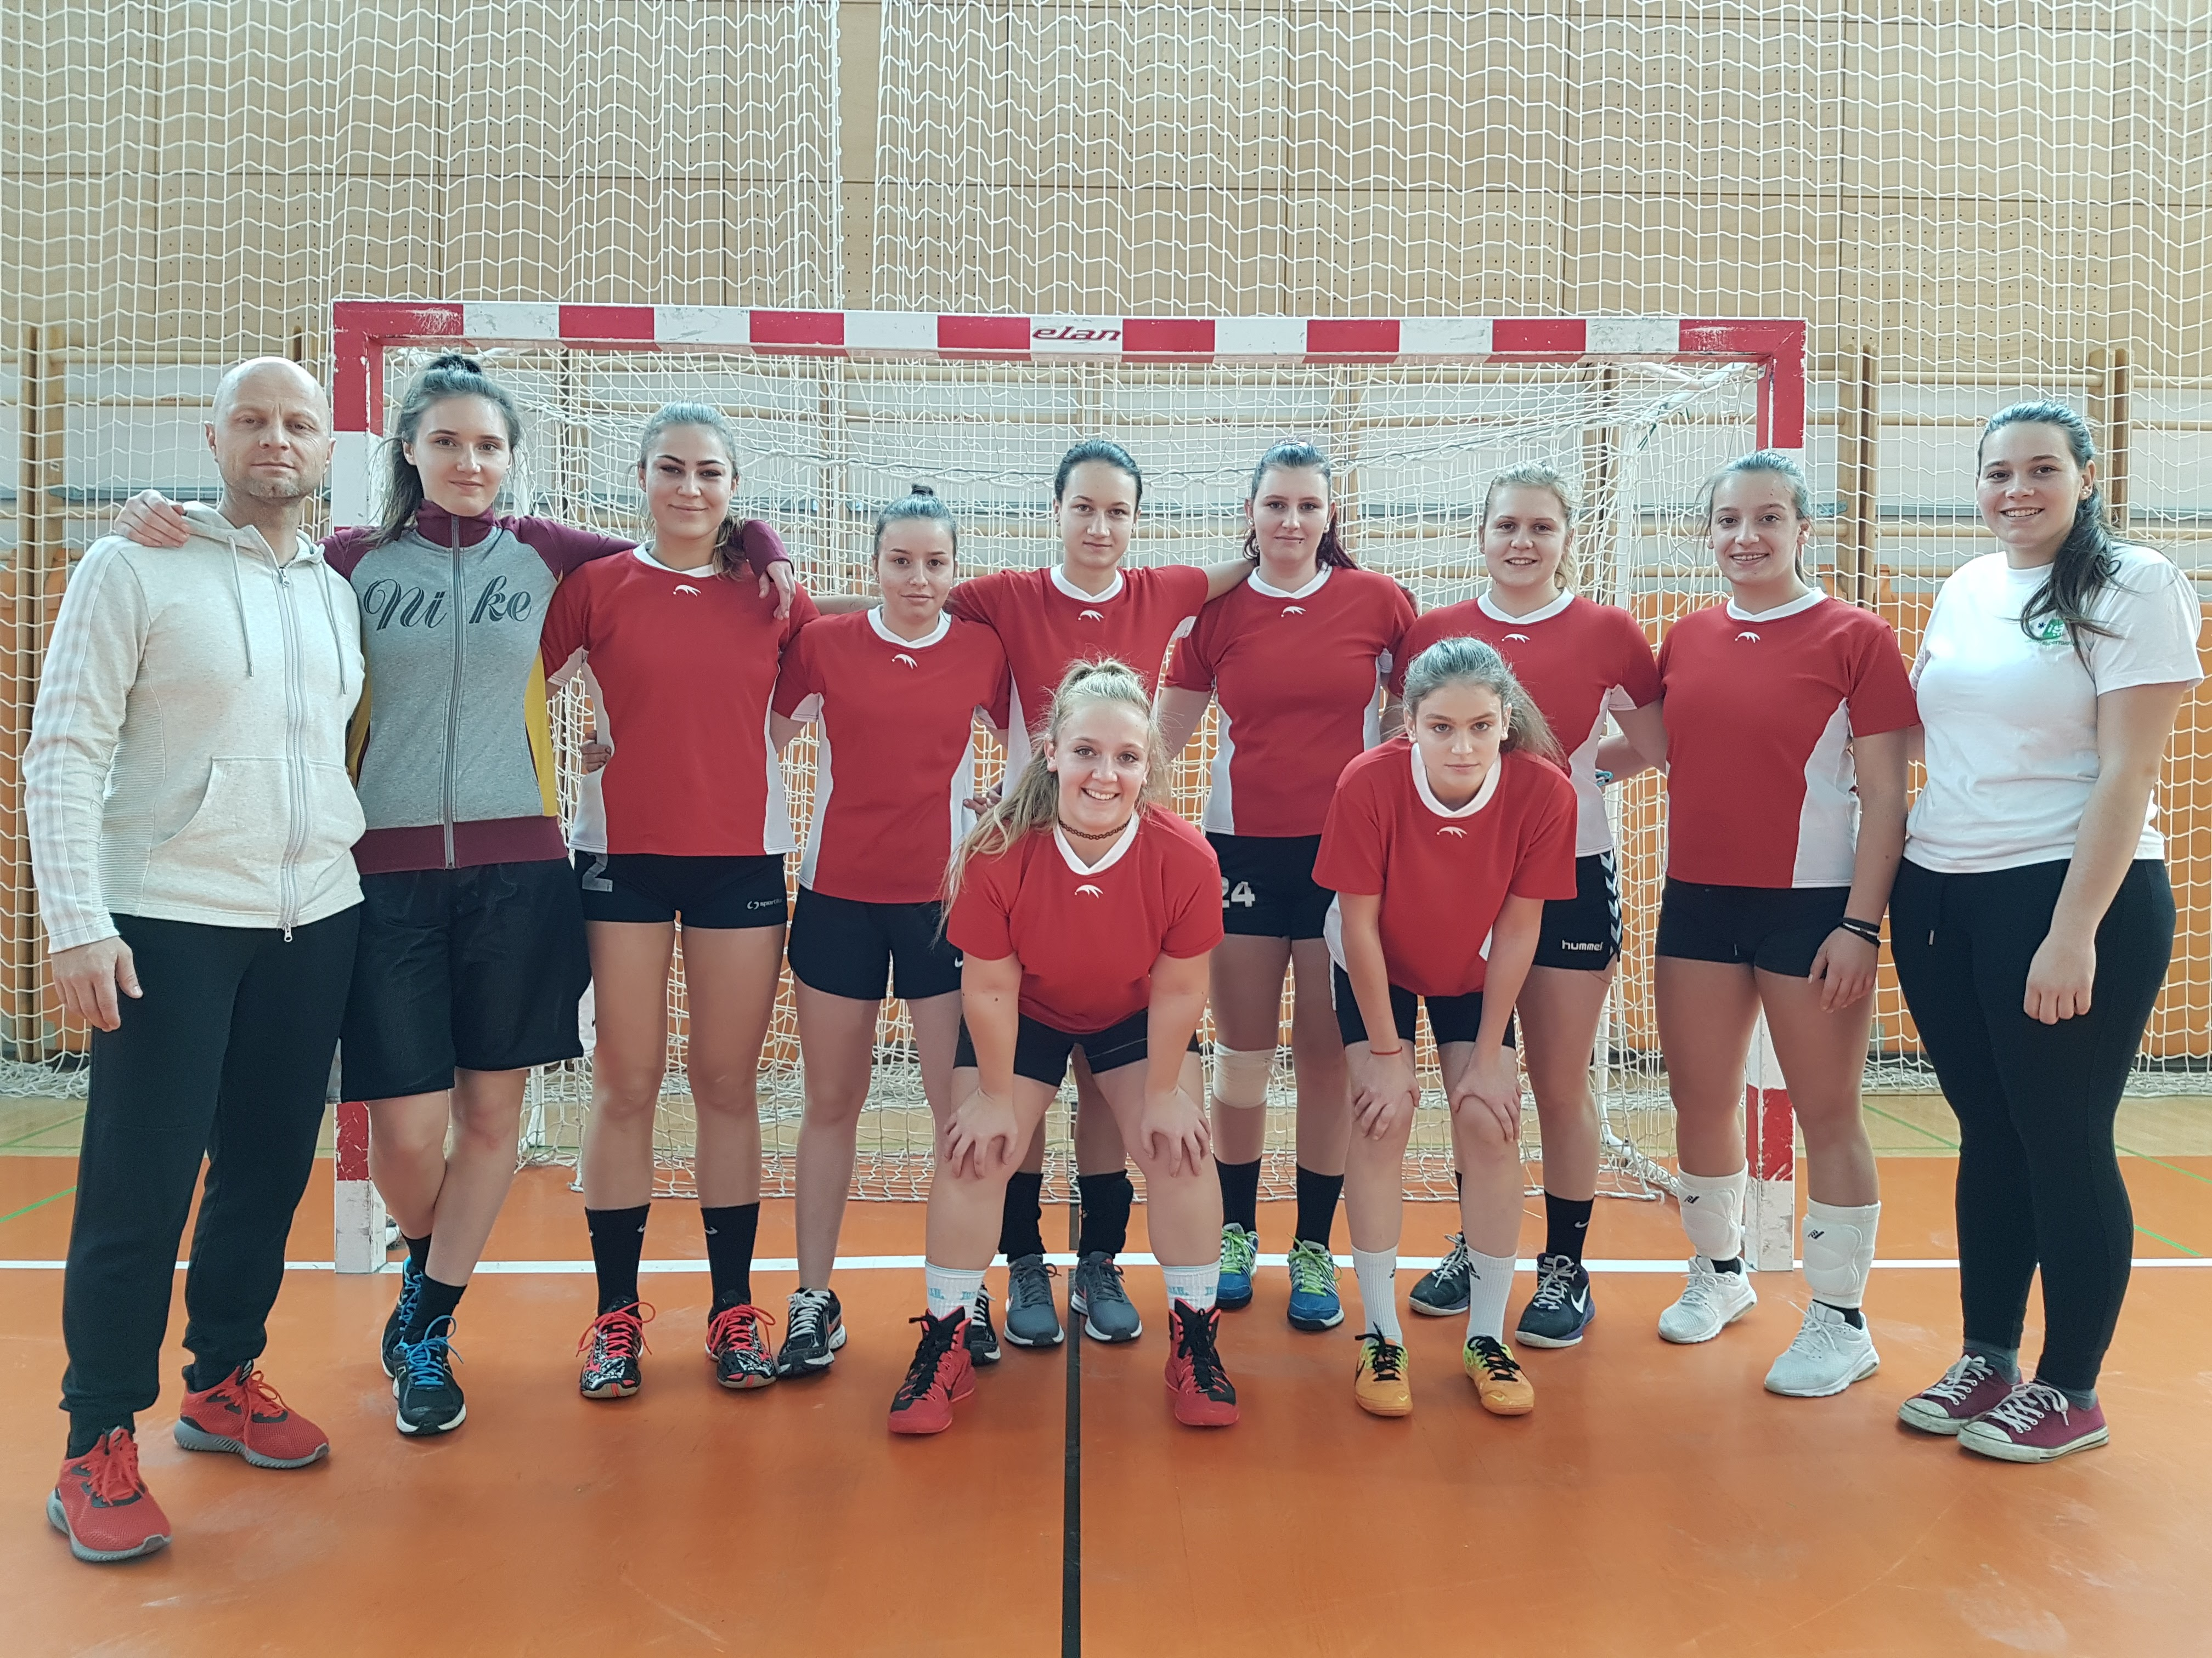  Ekipa II:BTŠ

Vsem ekipam želimo veliko uspeha v nadaljnjem tekmovanju.

